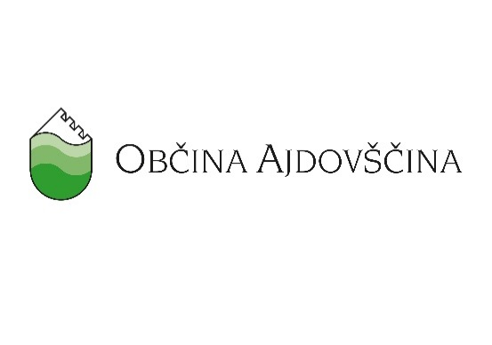

Na podlagi Pravilnika o postopku izvedbe javnih razpisov v občini Ajdovščina (Uradni list RS št. 82/16) in Sklepa o začetku postopka ter imenovanju administrativne in strokovne komisije št. 41031-47/205 z dne 8. 9. 2025 za izvedbo javnega razpisa za sofinanciranje udeležbe na mednarodnih športnih tekmovanjih, je strokovna komisija v sestavi: Erika Zavnik, Primož Sulič in Jerica Stibilj dne, 9. 9. 2025, sprejela naslednje

**POGOJE IN MERILA**

**za izvedbo javnega razpisa za sofinanciranje udeležbe**

**na mednarodnih športnih tekmovanjih**

I. Predmet javnega razpisa:

Predmet javnega razpisa je sofinanciranje stroškov udeležbe na mednarodnih športnih tekmovanjih v letu 2025 (sezona 2025/26).

Mednarodna športna tekmovanja, katerih udeležbo se sofinancira so:

1. svetovna prvenstva / pokali,
2. evropska prvenstva / pokali.

II. Pogoji javnega razpisa:

Na javni razpis za sofinanciranje udeležbe na mednarodnih športnih tekmovanjih lahko kandidirajo športna društva, ki:

1. imajo sedež v občini Ajdovščina,
2. tekmujejo v kolektivnih športnih panogah v eni izmed olimpijskih disciplin,
3. tekmujejo s člansko ekipo na uradnih tekmovanjih potrjenih s strani OKS-ZŠZ v državnem prvenstvu v 1. ali 2. ali 3. ligi,
4. tekmujejo s člansko ekipo v sezoni 2025/26 na uradnem mednarodnem tekmovanju (v nadaljevanju tekmovanja) kot so: svetovna prvenstva / pokali, evropska prvenstva / pokali, ki so vključena v koledar tekmovanj mednarodne športne zveze.

III. Merila

Prijavitelji, ki bodo pravočasno oddali popolno vlogo in bodo izpolnjevali pogoje razpisa, bodo ocenjeni v skladu z merili.

Merila po katerih se bodo ocenjevale vloge so:

|  |  |
| --- | --- |
| VRSTA TEKMOVANJA | ŠTEVILO TOČK |
| svetovana prvenstva / pokali | 4 |
| evropska prvenstva / pokali | 3 |

IV. Občina Ajdovščina bo v letu 2025 (sezona 25/26) namenila 12.000,00 € za sofinanciranje udeležbe na mednarodnih športnih tekmovanjih (v nadaljevanju tekmovanja) kot je določeno v I. in II. točki tega dokumenta.

Namen sofinanciranja:

Sofinancira se: prijavnina na tekmovanje, strošek bivanja / nočitev za čas tekmovanja, strošek potovanja povezan s tekmovanjem (letalska karta,…), drugi stroški povezani s tekmovanjem. Računi, ki dokazujejo nastanek stroškov se morajo glasiti na prijavitelja.

Višina sofinanciranja:

Sredstva bodo prijaviteljem dodeljena glede skupno število doseženih točk in vrednost točke.

Vrednost točke se izračuna: razpoložljiva sredstva javnega razpisa / skupno število točk vseh prijaviteljev. Višina sofinanciranja: doseženo število točk x vrednost točke.

Prijavitelj lahko za vsak krog tekmovanja prejme (počrpa) do 12.000,00 €.

Krog tekmovanja predstavlja določeno število tekem v sistemu celotnega tekmovanja (krogi tekmovanja npr.: 1/32 finala, 1/16 finala, 1/8 finala, četrtfinale, polfinale, finale).

Višina sofinanciranja ne sme presegati stroškov prijavitelja povezanih z udeležbo na mednarodnem športnem tekmovanju.

V. Javni razpis z razpisno dokumentacijo se na podlagi navedenih pogojev in meril objavi na spletni strani Občine Ajdovščina.

Številka: 41031-47/2025

Datum: 9. 9. 2025

**Strokovna komisija:**

Erika Zavnik

Primož Sulič

Jerica Stibilj